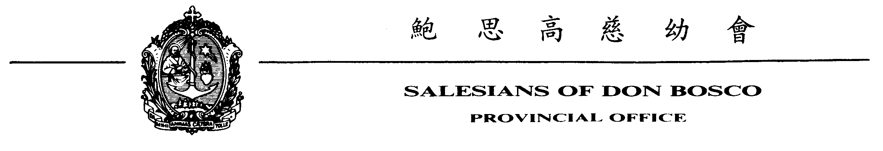
親愛的慈幼大家庭成員：
追思感恩祭
每年十一月是慈幼大家庭為已故的神長、修士、修女、老師、親友、大家庭成員及其父母，恩人等獻上感恩祭的月份，以表示感恩及懷念之情，並祈求天父接納他們的靈魂。
懇請大家庭成員出席此感恩祭，時間及地點如下：

慈幼大家庭追思感恩祭
(誠邀大家庭各神長共祭)

日 期：2008年11月25日(星期二)
時 間：晚上7時正
地 點：九龍進教之佑堂 (天光道16號)

會省秘書
張冠榮修士
2008年10月18日

